Муниципальное дошкольное образовательное учреждение
«Детский сад №1»

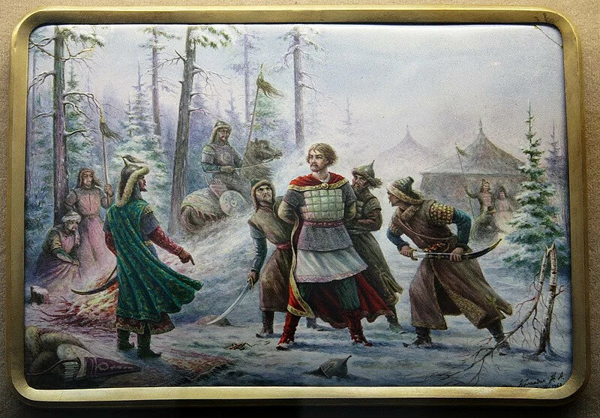

Подготовительная группа
Воспитатель Романова А.И.

Цель: знакомство детей с биографией и великими поступками князя Василько Ростовского
Задачи:
- Познакомить детей с интересными историческими фактами о Ростовском князе Василько.
- Развивать у детей память детей через содержание занятия.
- Способствовать патриотическому воспитанию через осознание значения правления князя Василько.
Ход занятия
Воспитатель: Ребята, сегодня мы продолжим знакомиться с историческими событиями нашей страны и нашей малой родиной.
- Как называется страна, в которой мы живём?
- Как называются люди, которые живут в нашей стране?
- Россия – огромная страна. Кто может показать на карте границы нашего государства?
- Вспомните, что вы знаете о России?
(Дети составляют короткие рассказы на основе имеющихся знаний)
Да, наша страна очень красивая, большая и богатая. Она возникла очень давно, и у неё древняя и интересная история. Послушайте небольшой рассказ об образовании России.
Раньше на территории нашей страны было много княжеств – маленьких государств. Князья воевали друг с другом, захватывая земли. Самым первейшим издревле считалось княжество Киевское. Но постепенно росло княжество Ростовско – Суздальское, Московское, особенно при князе Юрии Долгоруком, Ярославское, Владимирское и другие.
Во время войн между княжествами Русь слабела. Мало того что князья воевали между собой, так на княжества нападали ещё чужеземные завоеватели. Один мудрый старец Сергий Радонежский – тоже наш земляк, предложил князьям: «Поищите человека, который бы разбирал ваши ссоры, мирил вас и наказывал непослушных. Тогда наступит спокойствие, и чужие народы не смогут обидеть вас!»
И вот князья решили объединиться. Они выбрали себе главного князя, Юрия Долгорукого и Русь превратилась в большое и сильное государство.
Давайте рассмотрим карту Русского государства той поры, и найдём там города Ростов и Суздаль, где княжил Василько.
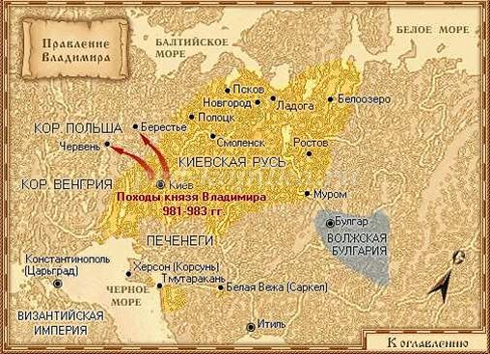
Но вот впервые в южных степях появились татары, «народ неведомый», вышедший из глубины Азии. Над Русью сгущались тучи, и в 1238 году татарский смерч обрушился на Русь. В декабре под ударами Батыя пала многие города и княжества. Враги устремились к Москве, взяли и сожгли ее. 3 февраля татарская армия подошла к Владимиру, – город пал, собор был сожжен. Святой Юрий и его верный сподвижник святой Василько были преисполнены решимости биться «за православную веру христианскую» с «безбожными погаными татарами». 4 марта произошла решающая битва на реке Сить. Татарам удалось неожиданным маневром окружить русскую армию. Началась сеча. Мало кто из русских воинов ушел живым из этого страшного боя, дорогой ценой заплатили и враги за победу. Их тоже полегло на поле сражения очень много. Святой Юрий был изрублен в отчаянной схватке, Василька, израненного, привезли в ставку Батыя. Несмотря на льстивые обещания славы и угрозы ужасами мучений, благоверный князь отказался поступить на службу к Батыю и принять его веру. Татары «много мучили его, смерти предали его в лесу Шернском». Так, с молитвой за православную Церковь и святую Русь страдалец предал дух свой Богу.
Церковь чтит святых Василька и Юрия как страстотерпцев-подвижников, героических защитников Русской земли. Их святой пример вдохновлял русских воинов в борьбе с ненавистными захватчиками. Я сейчас прочитаю вам отрывок из баллады Д.Б. Кедрина «Князь Василько Ростовский»

Ужель встречать в воротах
С поклонами беду?..
На Сицкое болото
Батый привел орду.

От крови человечьей
Подтаяла река,
Кипит лихая сеча
У княжьего городка.

Врагам на тын по доскам
Взобраться нелегко:
Отважен князь Ростовский,
Кудрявый Василько.

В округе все, кто живы,
Под княжью руку встал.
Громят его дружины
Насильников татар.

Но русским великанам
Застлала очи мгла,
И выбит князь арканом
Из утлого седла.

Шумят леса густые,
От горя наклоняясь,
Стоит перед Батыем
Плененный русский князь.

Под ханом знамя наше,
От кровушки черно,
Хан из церковной чаши
Пьет сладкое вино.

Прихлебывая брагу,
Он молвил толмачу:
"Я князя за отвагу
Помиловать хочу.

Пусть вытрет ил болотный,
С лица обмоет грязь:
В моей охранной сотне
Отныне служит князь!

Не помня зла былого,
Недавнему врагу
Подайте чашку плова,
Кумыс и курагу".

Но, духом тверд и светел,
Спокойно и легко
Насильнику ответил
Отважный Василько:

"Служить тебе не буду,
С тобой не буду есть.
Одно звучит повсюду
Святое слово: месть!

Под нашими ногами
Струится кровь - она,
Монгольский хан поганый,
Тобой отворена!

Лежат в снегу у храма
Три мертвые жены.
Твоими нукерами
Они осквернены!

В лесу огонь пожара
Бураном размело.
Твои, Батый, татары
Сожгли мое село!

Забудь я Русь хоть мало,
Меня бы прокляла
Жена, что целовала,
И мать, что родила..."

Батый, привычный к лести,
Нахмурился: "Добро!
Возьмите и повесьте
Упрямца за ребро!"

Бьют кочеты на гумнах
Крылами в полусне,
А князь на крюк чугунный
Подвешен на сосне.

Молчит земля сырая,
Подмога далеко,
И шепчет, умирая,
Бесстрашный Василько:

"Не вымоюсь водою
И тканью не утрусь,
А нынешней бедою
Сплотится наша Русь!

Сплотится Русь и вынет
Единый меч. Тогда,
Подобно дыму, сгинет,
Батый, твоя орда!"

И умер князь кудрявый...
Но с той лихой поры
Поют герою славу
Седые гусляры.

О ком это произведение? О чьих подвигах мы сегодня с вами узнали? (ответы детей)
На следующем занятии я расскажу вам о жизни князя Василько и мы посмотрим о нём фильм. Вам понравилось занятие.

Муниципальное дошкольное образовательное учреждение
«Детский сад № 1»

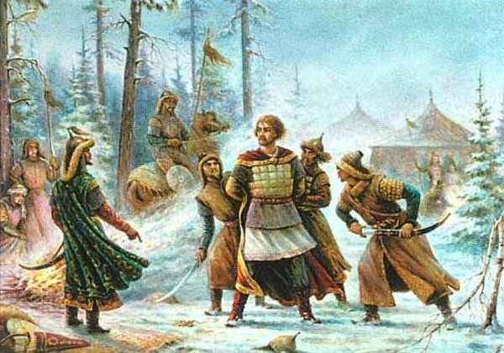

КРАТКОЕ ЖИТИЕ БЛАГОВЕРНОГО КНЯЗЯ ВАСИЛИЯ (ВАСИЛЬКО) РОСТОВСКОГО

2022 год.
Принадлежал к славному в русской истории роду суздальских Мономашичей. Его прадед – Юрий Долгорукий, дед – великий князь Всеволод III Большое Гнездо († 1212 г.), брат святого Андрея Боголюбского (память 4/17 июля), наследник и продолжатель его дела. После смерти отца Васильку не было еще и десяти лет, и наставником молодого Ростовского князя был дядя – великий князь Владимирский, святой Юрий (память 4/17 февраля).
В 1223 г. впервые в южных степях появились татары, «народ неведомый», вышедший из глубины Азии. Сказалось и вековое разделение удельных властителей, неспособных к дружным совместным действиям в масштабах большой войны. Над Русью сгущались тучи, и в 1237 г. татарский смерч обрушился на Русь. В декабре под ударами Батыя пала Рязань. Враги устремились к Москве, взяли и сожгли ее. 3 февраля 1238 г. татарская армия подошла к Владимиру, – город пал, собор был сожжен.
Святой Юрий и его верный сподвижник святой Василько были преисполнены решимости биться «за православную веру христианскую» с «безбожными погаными татарами». 4 марта 1238 г. произошла решающая битва на реке Сити. Татарам удалось неожиданным маневром окружить русскую армию. Началась сеча. Мало кто из русских воинов ушел живым из этого страшного боя, но дорогой ценой заплатили и враги за победу. Святой Юрий был изрублен в отчаянной схватке, Василька, израненного, привезли в ставку Батыя. Несмотря на льстивые обещания славы и угрозы ужасами мучений, благоверный князь отказался поступить на службу к Батыю и принять его веру. Татары «много мучившие его, смерти предавшие, его в лесу Шернском». Так, с молитвой за православную Церковь и святую Русь страдалец предал дух свой Богу.
Церковь чтит святых Василька и Юрия как страстотерпцев-подвижников, героических защитников Русской земли. Их святой пример вдохновлял русских воинов в борьбе с ненавистными захватчиками.

ПОЛНОЕ ЖИТИЕ БЛАГОВЕРНОГО КНЯЗЯ ВАСИЛИЯ (ВАСИЛЬКО) РОСТОВСКОГО
Святой Василько – старший из птенцов "Большого гнезда". Старший внук Всеволода от его старшего сына Константина, Василько (Василий) родился 7 декабря 1208 года в Ростове, где княжил отец. Там прошло его детство, а в 1216 году, когда Константин Всеволодович стал великим князем Владимирским, Ростов был выделен Васильку (ему было восемь лет) как удел для самостоятельного княжения.
Воинская доблесть, священный долг служения Родине, справедливость и послушание старшим – традиционные черты русского князя, защитника земли, были присущи Васильку. После смерти отца (великий князь Константин умер 2 февраля 1218 года, Васильку не было еще десяти лет) наставником молодого Ростовского князя был дядя – великий князь Владимирский, святой Юрий († 1238, память 4 февраля). Двадцать лет правил князь Юрий Владимирской землей, и все эти годы Василько был его ближайшим другом и соратником. Летописцы отмечают цветущую красоту Василька, его светлый и величественный взор, отважность на звериной ловле, благодетельность, ум, глубокую книжность, кротость и добродушие в обращении с боярами: "Ибо кто служил ему, кто ел хлеб его и пил с ним чашу, тот уже не мог быть слугою иного князя". В 1219 году Василько участвовал в походе владимиро-суздальских войск на Волжскую Болгарию, в 1221 году – в походе к устью Оки, где святым Юрием был заложен в тот год Нижний Новгород.
В 1223 году впервые в южных степях появились татары, "народ неведомый", вышедший из глубины Азии. Первой их жертвой стали союзные с Русью половцы. Русские князья совместно с половецкими ханами, многие из которых приняли Святое Крещение, решили дать отпор степным хищникам раньше, чем они дойдут до Русской Земли. Святой Василько возглавил вспомогательный отряд, посланный великим князем Юрием для участия в общерусском степном походе. Враг оказался сильнее, чем думали. Сказалось и вековое разделение удельных властителей, неспособных к дружным совместным действиям в масштабах большой войны.
Отряд Василька не поспел к решающей битве, у Чернигова пришла к нему печальная весть о разгроме русского войска на реке Калке 16 июня 1223 года. Это было дурное предзнаменование: с востока надвигалась гроза. Василько со своей дружиной вернулся в Ростов. В 1227 году (по другим данным, 1228) Василько Константинович женился, взяв в жены Марию – дочь святого Михаила Черниговского († 1246, память 20 сентября). На сестре князя Михаила уже ранее был женат дядя Василька – святой Юрий. В 1231 году у Василька родился старший сын Борис.
Над Русью сгущались тучи. 3 мая 1230 г., писал летописец, "тряслась земля в самую обедню", были тем летом на Руси голод и мор. В 1232 году татары зимовали, едва не дойдя до столицы Волжской Болгарии. Жизнь шла своим чередом, князь Юрий в 1236 году женил своих сыновей Владимира и Мстислава, Василько гулял на их свадьбах. А всем им оставалось жить чуть более года – татары уже взяли Болгарскую землю.
В 1237 году татарский смерч обрушился на Русь. В декабре под ударами Батыя пала Рязань. Князь Юрий не решился бросить свои войска ей на помощь, предстояла трудная оборона Владимирской земли. Татары предлагали ему мир, и святой князь готов был к переговорам. Но условия мира – дань и вассальная зависимость от хана – были неприемлемы. "Славная брань, – решил князь, – лучше постыдного мира". Первый бой с татарами был принят у Коломны, командовал дружиной Всеволод Юрьевич, но был разбит. Враги устремились к Москве, взяли и сожгли ее. Другой сын Юрия, Владимир, возглавлявший оборону Москвы, попал в плен.
Святой Юрий и его верный сподвижник святой Василько были преисполнены решимости биться "за православную веру христианскую" с "безбожными погаными татарами". Организовав оборону и оставив во Владимире сыновей, Всеволода и Мстислава, князь Юрий отошел за Волгу собирать новые войска взамен уничтоженных Батыем.
С ним были племянники – святой Василько Ростовский со своей дружиной, его братья – Всеволод и Владимир Константиновичи. Великий князь ждал подхода братьев – Ярослава и Святослава с их войском.
В мясопустную субботу 3 февраля 1238 года, быстро и беспрепятственно пройдя по зимним дорогам, татарская армия подошла к Владимиру. Несмотря на героическую оборону, судьба города была предрешена. Епископ Митрофан для духовного укрепления постриг в Ангельский образ всех остававшихся в городе князей и княгинь. 7 февраля город пал. Последним оплотом владимирцев стал Успенский собор, хранивший главную святыню Русской земли – чудотворную Владимирскую икону Божией Матери. Татары обложили собор дровами и хворостом и превратили в огромный пылающий костер. В огне и в дыму, вместе с тысячами беззащитных женщин и детей, погибли епископ Митрофан и вся семья святого князя Юрия: супруга Агафия, дочь Феодора, невестки Мария и Христина, внук-младенец Димитрий. Сыновья Всеволод, Мстислав и плененный ранее Владимир были подвергнуты истязаниям и зарезаны "пред очами хана". (В некоторых старинных месяцесловах все они записаны как святые).
Святой Юрий стоял с войсками под Ярославлем. Узнав о гибели столицы и о смерти близких, князь, по словам летописи, "возопи гласом великим со слезами, плача по правоверной вере христианской и Церкви". "Лучше бы мне умереть, нежели жить на свете, – говорил он, – чего ради остался я один". Святой Василько, подоспевший с ростовской дружиной, укреплял его на ратный подвиг.
4 марта 1238 года произошла решающая битва на реке Сити. Татарам удалось неожиданным маневром окружить русскую армию. Началась сеча. Мало кто из русских воинов ушел живым из этого страшного боя, но дорогой ценой заплатили враги за победу. Святой Юрий был изрублен в отчаянной схватке. Василька, израненного, привели в ставку Батыя.
Татары принуждали его "следовать обычаю ногайскому, быть в их воле и воевать за них". С гневом отверг святой князь мысль об измене Родине и православию. "Никак не отведете меня от христианской веры", – говорил святой князь, вспоминая древних христиан исповедников. "И много мучивше его, смерти предаша, повергоша его в лесу Шернском". Так предал душу Богу святой князь Василько Ростовский, уподобившись в кончине своей святому страстотерпцу Борису, первому из князей Ростовских, которому он подражал в жизни. Как и святому Борису, Васильку не было еще тридцати лет.
Епископ Ростовский Кирилл, придя на поле сражения, предал погребению погибших православных воинов, отыскал тело святого князя Юрия (только отрубленной его головы не сумели сыскать в грудах поверженных тел), перенес честные останки в Ростов – в Успенский собор. Тело святого Василька было найдено в Шернском лесу сыном священника и привезено в Ростов. Там супруга князя, дети, епископ Кирилл и весь народ ростовский встретили с горьким плачем тело любимого князя и погребли его под сводами соборной церкви.
Описывая погребение князя Василька, летописец так характеризовал его: "Рыдало народа множество православного, зряще отходящим отца и кормителя сирым, печальным утешение велико, омраченным – звезду светоносную зашедшую. На весь бо церковный чин отверз ему Бог очи сердечные, и всем людям церковным, и нищим, и печальным яко возлюбленный был отец... Кровью мученической омыл прегрешения свои с братьями".
Знак особой Божией милости народ видел в том, что князья-соратники похоронены были рядом в ростовском кафедральном соборе: "Се бо и чудно бысть, ибо и по смерти совокупи Бог телеса их". (Позже мощи святого князя Юрия были перенесены в восстановленный Владимирский Успенский собор.)
Церковь чтит святых Василька и Юрия как страстотерпцев-подвижников, героических защитников Русской Земли. Их святой пример вдохновлял русских воинов в борьбе с ненавистными захватчиками. Наиболее подробный рассказ о жизни и подвигах святых князей Василька и Юрия сохранила Лаврентьевская летопись, писанная иноком Лаврентием по благословению святителя Дионисия, архиепископа Суздальского, в 1377 году – за три года до Куликовской битвы.

Василько Константинович (7 декабря 1208, Ростов — 4 марта 1238, Шеренский лес) — удельный князь Ростовский, мученик. Сын великого князя
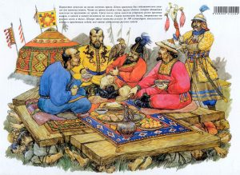
Пиршество монголов на телах пленных врагов. Битва на Калке 1223 год. Новый солдат
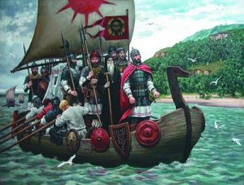
Основание великим князем Юрием Всеволодовичем Н. Новгорода у Дятловых гор.
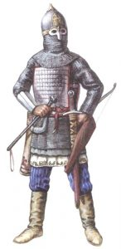
Д. Алексинский. Русский дружинник, XIII век.

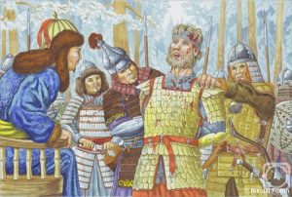
Летопись рассказывает, что некая жена поповича увидела брошенное тело и рассказала об этом мужу. Они взяли тело князя Василька, завернули его в саван и схоронили в укромном месте. Когда об этом стало известно епископу Кириллу Ростовскому и вдове князя, княгине Марии Михайловне, тело мученика было принесено в Ростов, где его встречало множество народа, проливавшего горькие слезы, ибо князя искренне любили все — и богатые, и убогие. Князь был погребен в ростовском Успенском соборе, рядом со своей матерью, княгиней-инокиней Агафьей. Князь Василько Константинович причтен Церковью к лику святых.
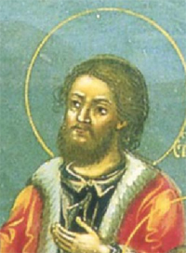
Икона Святого благоверного князя Василия Ростовского. Россия. XVIII век.
Его память празднуется 4 марта, а также 23 июня — в Соборе Владимирских святых, 23 мая — в Соборе Ростово-Ярославских святых, и в воскресенье после 29 июня — в Соборе Тверских святых. При князе Васильке украшается город Ростов. Летописец с восхищением описывает соборную церковь Успения Пресвятой Богородицы, с невиданным великолепием украшенную епископом Кириллом II: «…бысть убо украшенье ея чюдно зело»; святые кресты и многочисленные мощи святых были принесены и положены в церковь «в заступленье и покров и утверженье граду Ростову и христолюбцу князю Василкови, и княгине его, и сынови его Борису» (это писалось еще до рождения Глеба).
Ростовский летописец неоднократно называет князя Василька Константиновича «благородным», «благоверным» и «христолюбцем». У него были сыновья: Борис и Глеб, которые после смерти отца поделили между собою Ростовское княжество; первый взял собственно Ростовский удел, а второй — Белозерский. Жена Василька, — княгиня Мария Михайловна — основала в память супруга в километре от Ростова Спасский на Песках Княгинин женский монастырь, в котором сама и была погребена в 1271 году, а в 1278 году — и её сын Глеб.

